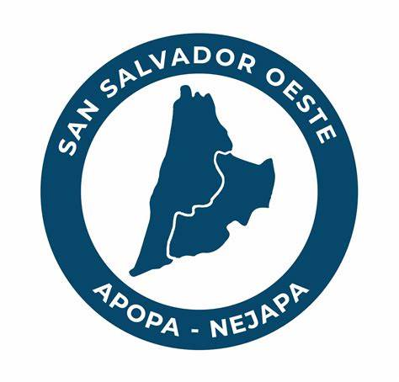

Memoria de labores Departamento de Recolección y Aseo de Distritos de Apopa y Nejapa

César Alexander Molina Violantes
Administrador de Recolección y Aseo

San Salvador 09 de enero de 2025

ÍNDICE

INTRODUCCIÓN 3
OBJETIVO GENERAL 3
OBJETIVO ESPECÍFICO 3
ACTIVIDADES PRINCIPALES DEL DEPARTAMENTO DE RECOLECCIÓN Y ASEO DEL MUNICIPIO DE SAN SALVADOR OESTE, DISTRITO APOPA 4
ACTIVIDADES PRINCIPALES DEL DEPARTAMENTO DE RECOLECCIÓN Y ASEO DEL MUNICIPIO DE SAN SALVADOR OESTE, DISTRITO NEJAPA 6
CONCLUSIÓN 8
ANEXOS DISTRITO APOPA 9
ANEXOS DISTRITO NEJAPA 13

INTRODUCCIÓN
El Departamento de Recolección y Aseo de los distritos de Apopa y Nejapa, ha realizado diversas actividades correspondientes a sus competencias legales y administrativas para poder atender a las diferentes comunidades de nuestro distrito. Se organiza a la vez la distribución de los camiones que la sociedad AMAECOSYSTEMS S.E.M. DE C.V. provee para la recolección de los desechos, así como a la flota vehicular liviana que ellos brindan, como lo son camioncitos desde 1 a 3 toneladas y tricimotos de aseo.
El presente informe detalla las actividades que han sido las más sobresalientes de este cuarto trimestre del año 2024.

OBJETIVO GENERAL
Realizar de forma oportuna y eficaz la recolección de desechos sólidos en el Distrito de Apopa, con el fin de contribuir a mejorar la calidad de vida de los pobladores del municipio, mejorando la salubridad pública, mediante la correcta y pronta recolección y traslado de los desechos sólidos generados en cada una de las comunidades, negocios locales y empresas.

OBJETIVO ESPECÍFICO
Mejorar la labor de recolección de desechos sólidos dentro del distrito de Apopa, mediante la reestructuración de las rutas de recolección, compra y entrega de insumos y herramientas necesarias para el desarrollo de las actividades y labores diarias de recolección.

ACTIVIDADES PRINCIPALES DEL DEPARTAMENTO DE RECOLECCIÓN Y ASEO DEL MUNICIPIO DE SAN SALVADOR OESTE, DISTRITO APOPA

El Departamento de Recolección y Aseo del Distrito Apopa continúa atendiendo a las colonias con 44 rutas de camiones compactadores, camiones livianos y motos de aseo, las cuales se distribuyen en atender a las diferentes comunidades y colonias. De igual manera, se atienden a las empresas y centros comerciales de acuerdo a nuestra competencia territorial.
Casi en su totalidad la flota vehicular es procedente de la Sociedad de Economía Mixta AMA ECOSYSTEMS SEM de C.V. quien labora en conjunto con la municipalidad de San Salvador Oeste, distrito Apopa, en la recolección domiciliar de los desechos sólidos y el traslado de los mismos al relleno sanitario de MIDES en el Distrito Nejapa.

MES | ACTIVIDADES | RESULTADOS OBTENIDOS
JULIO | Creación de nuevas rutas de barrido, con el objetivo de mantener el aseo en el Distrito Apopa se crearon rutas de barrido en lugares que por años habían pasado desapercibidos, entre ellos se encuentran: Ruta de barrido Popotlan I, Popotlan II, Valle Verde I, Valle Verde II, Valle Verde III, Valle Verde IV. En horario de 8:00 am a 4:00 pm.  Designación de personal de recolección y aseo para limpieza de la zona de Agromercados, proyecto impulsado por presidencia, el Horario de recolección en esa zona es de 6:00 am a 1:00 pm.  Brindar apoyo operativo para poder realizar jornadas de limpieza y eliminación de criaderos  debido a la crisis por dengue.  Campaña de recolección de llantas en el Distrito Apopa.  Atención a la población en la recolección de ramas producto de la poda de árboles. | Calles limpias, zonas verdes recuperadas, al tener un buen sistema de aseo se contribuye a que los drenajes y el sistema de Alcantarillado no se obstruya por la cantidad de residuos sólidos.  La zona de ventas se mantiene limpia.  Se recolectaron desechos inorgánicos que acumulaban agua y que estos a su vez servían como criaderos de zancudos.  Se recolectaron más de 300 llantas que la población había dejado tiradas en varios puntos del municipio.  Disminución del volumen de desechos orgánicos en las aceras de las calles.
Agosto | Servicio de recolección de las 44 rutas del Distrito Apopa.  Recolección de llantas provenientes de Nejapa que fueron arrojadas en un predio del Distrito Apopa específicamente en el los Tikales.  Visitas de campo para factibilidad de servicios de recolección en lugares que no se brindaba el servicio, entre los cuales se destaca: Castillos IV, INSINCA, Bodega de productos Alimenticios Diana entre otros  plan de implementación para el control y eliminación puntos críticos de la calle principal de las colonias valle verde I y II del distrito apopa, municipio de san salvador oeste  Trabajos de recolección de desechos sólidos en horas de la noche y madrugada debido a las malas condiciones que se encontraba el botadero de MIDES. | Los lugares con más acumulación de residuos sólidos se mantienen limpios  Limpieza de la zona, se recolectaron más de 500 llantas  La población y empresas ya cuenta el servicio.  Recolección permanente de desechos sólidos.  Cumplimiento de las rutas de recolección.
Septiembre | Inicio con normalidad de las 44 rutas de recolección que se encuentran distribuidas en el Distrito Apopa.  Implementación de nuevas rutas de recolección en lugares que no se daba el servicio.  Estudio de factibilidad para recolección de desechos sólidos en planta de bombeo las cañas (ANDA).  Estudio de factibilidad para recolección de desechos sólidos en planta de bombeo el Ángel (ANDA)  Implementación de barrido y recolección de residuos sólidos en parques que recientemente fueron remodelados, entre los cuales se encuentran: parque las maravillas, parque el rinoceronte, complejo deportivo Popotlan, etc. | Distrito Apopa con la recolección al día.  Disminución de desechos sólidos en el Distrito Apopa.  Respuesta favorable para la recolección de desechos sólidos.  Respuesta favorable para la recolección de desechos sólidos.  La población realiza sus actividades de esparcimiento en entornos completamente limpios.
OCTUBRE | Designación de personal de recolección y aseo para limpieza de la zona de Agromercados, proyecto impulsado por presidencia, el Horario de recolección en esa zona es de 6:00 am a 1:00 pm.  Brindar apoyo operativo para poder realizar jornadas de limpieza y eliminación de criaderos  debido a la crisis por dengue.  Atención a la población en la recolección de ramas producto de la poda de árboles. | La zona de ventas se mantiene limpia.  Se recolectaron desechos inorgánicos que acumulaban agua y que estos a su vez servían como criaderos de zancudos.  Disminución del volumen de desechos orgánicos en las aceras de las calles.
NOVIEMBRE | Servicio de recolección de las 44 rutas del Distrito Apopa.  Visitas de campo para factibilidad de servicios de recolección en lugares que no se brindaba el servicio,  Plan de implementación para el control y eliminación puntos críticos.  Las Jornadas de Limpieza realizadas en el municipio, específicamente en las zonas donde se encontraba ubicada la feria y las calles del casco urbano, antes, durante y después de los bailes o conciertos | Los lugares con más acumulación de residuos sólidos se mantienen limpios  La población y empresas ya cuenta el servicio.  Recolección permanente de desechos sólidos.  Tuvieron un impacto positivo en varios aspectos relacionados con la higiene, el orden público y la percepción ciudadana
DICIEMBRE | Implementación de nuevas rutas de recolección en lugares que no se daba el servicio.  Estudios de factibilidad para recolección de desechos sólidos.  Seguimiento e implentacion de barrido y recolección de residuos sólidos en parques que recientemente fueron remodelados, entre los cuales se encuentran: parque las maravillas, parque el rinoceronte, complejo deportivo Popotlan, etc. | Distrito Apopa con la recolección al día.  Disminución de desechos sólidos en el Distrito Apopa.  Respuesta favorable para la recolección de desechos sólidos.  La población realiza sus actividades de esparcimiento en entornos completamente limpios.

ACTIVIDADES PRINCIPALES DEL DEPARTAMENTO DE RECOLECCIÓN Y ASEO DEL MUNICIPIO DE SAN SALVADOR OESTE, DISTRITO NEJAPA

- GENERALIDADES
Línea jerárquica a la que pertenece: |  | Director General
Nombre de la dependencia: |  | Gerencia Ambiental
Nombre de la gerencia o jefatura: |  | Unidad Residuos Sólidos
Objetivo de la dependencia: |  | Brindar el servicio de recolección de desechos sólidos, mediante la implementación del programa integral que incluya el uso de las unidades de transporte de recolección de basura y las cuadrillas de barrido de calles y aceras del municipio de Nejapa
- ACTIVIDADES
OBJETIVO ESTRATEGICO | ACTIVIDAD |  | - RESULTADOS
 | Elaboración y supervisión de rutas. |  | 1 plan mensual de rutas de recolección.
 | Supervisión de bitácoras diarias |  | Todos los días a la 1 pm
 | Ejecución del plan de recolección de basura en área urbana y rural |  | Servicio diario de recolección de residuos sólidos según plan mensual.
 | Diseño y ejecución del plan de compostaje |  | Se ejecuta en parque Ecológico Samaria y vivero municipal
 | Diseño y ejecución del plan de reciclaje |  | Se ejecuta separación diariamente en los camiones recolectores y barrido de calles, ILC donó 3 recipientes para reciclaje de PET.
 | Diseño, Ejecución y supervisión del plan de barrido de calles |  | Plan mensual de barrido y supervisiones diarias a las 7am.
 | Diseño, Ejecución y supervisión del plan de limpieza en el casco urbano |  | Se ejecuta diariamente atendiendo denuncias de la población
 | Planificación y ejecución de las mega campañas de limpieza |  | Mega Campaña de Limpieza en Apopa y Nejapa en casco urbano.
 | Supervisión de la flota y tripulantes de camiones recolectores |  | Todos los días a la 1pm o a la hora que ingresan después de la ruta.
 | Elaboración y ejecución del plan de recolección de material orgánico |  | Se realiza los días sábados.
Beneficiados: 24,565 personas del municipio de Nejapa y población.
Estrategia: Atención al público, supervisión territorial, seguimiento a empresas, comunicación con instituciones.
Responsables:
Presupuesto para realizar actividad: Tipo de Fondo usado: Fondos propios

CONCLUSIÓN

El Departamento de Recolección y Aseo desempeña un papel crucial en la gestión de los residuos y el mantenimiento de la higiene pública. Su función no solo se limita a la recolección de basura, sino también a la organización y ejecución de tareas esenciales para garantizar un entorno limpio y saludable. Un servicio eficiente en recolección y aseo mejora significativamente la calidad de vida de los ciudadanos, previene la propagación de enfermedades y contribuye al bienestar general de la comunidad.

ANEXOS DISTRITO APOPA

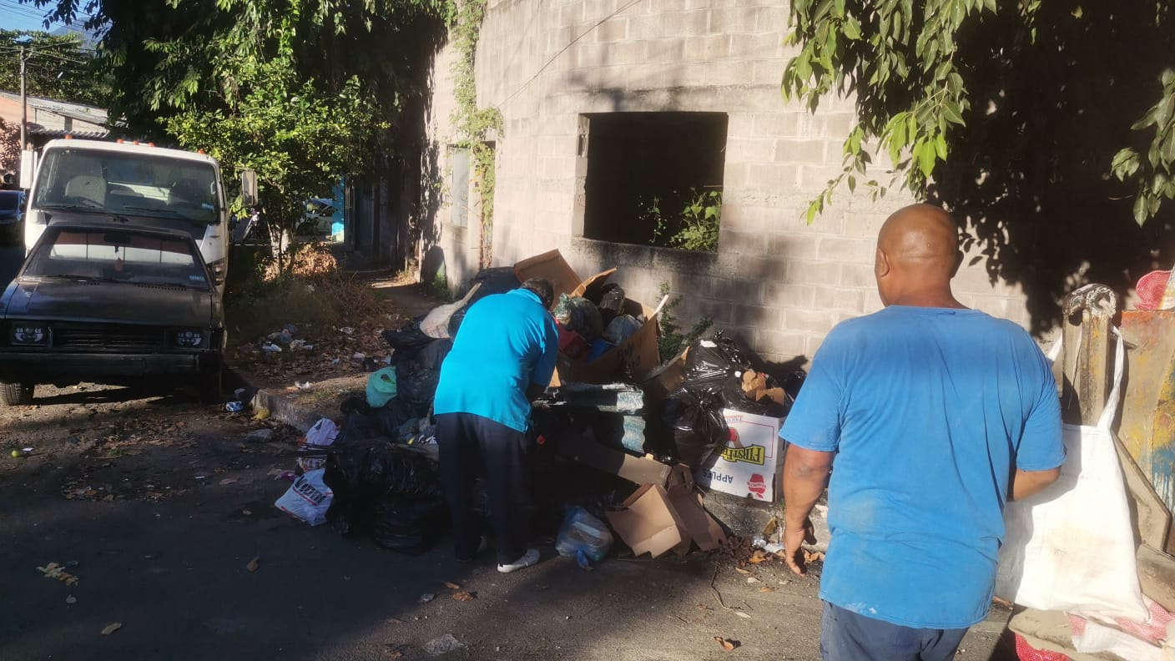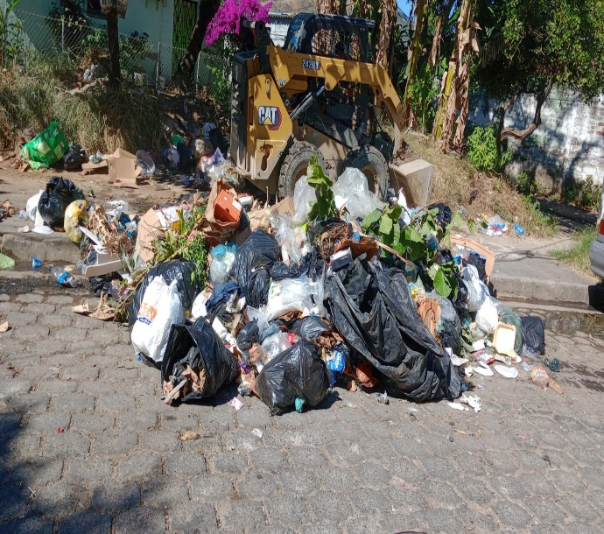

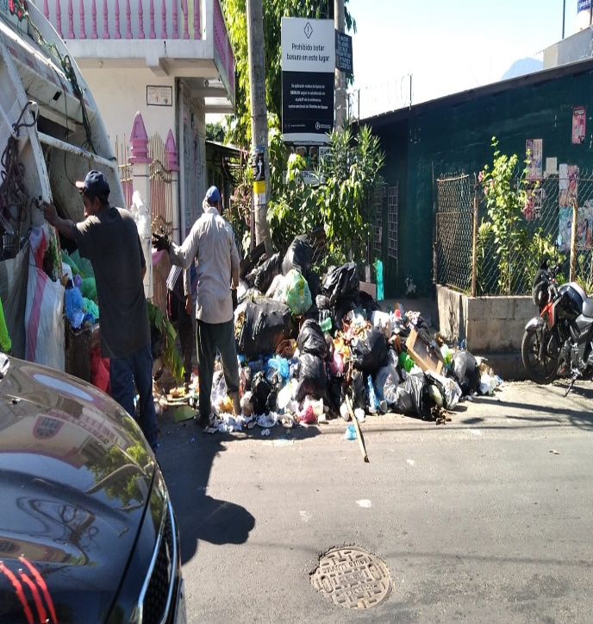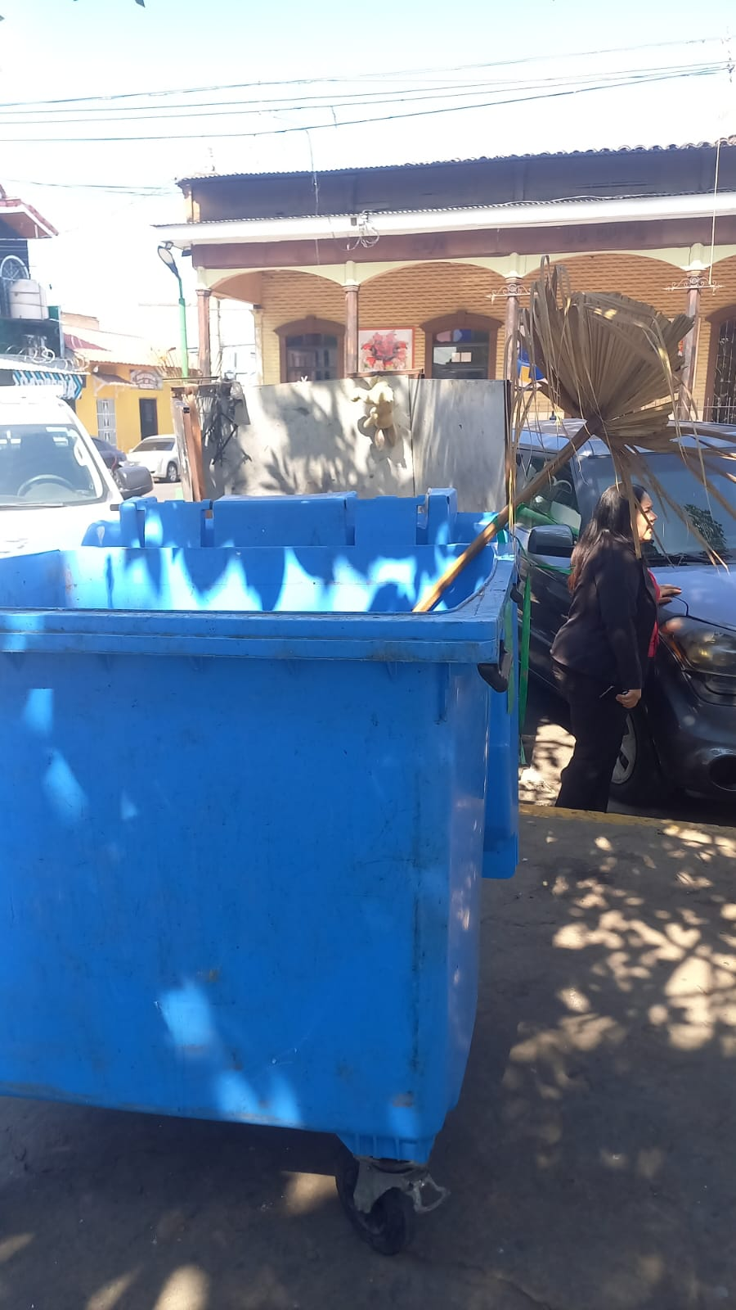

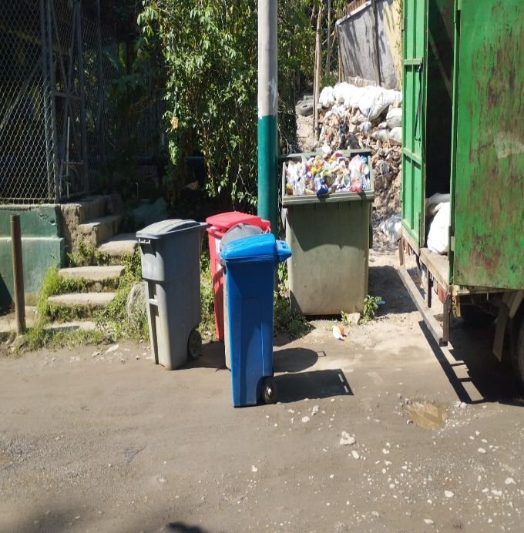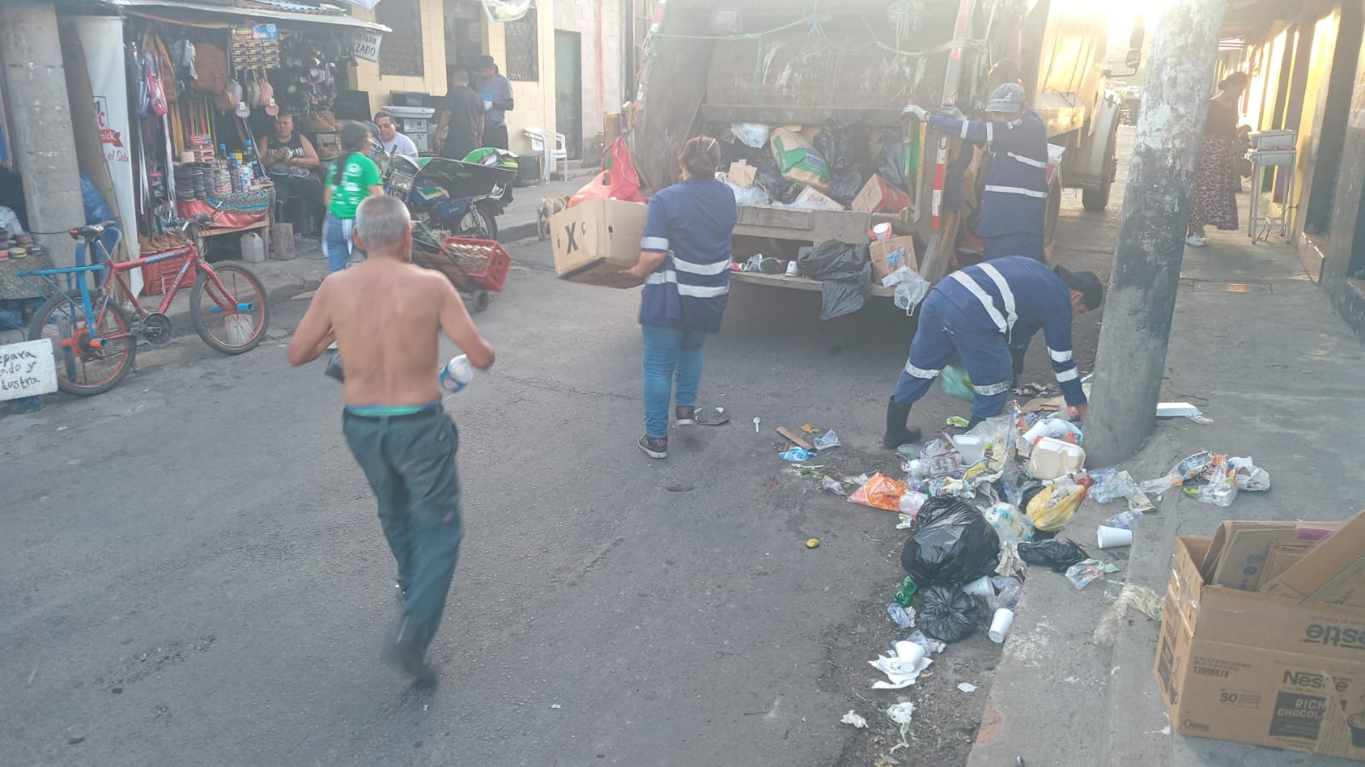

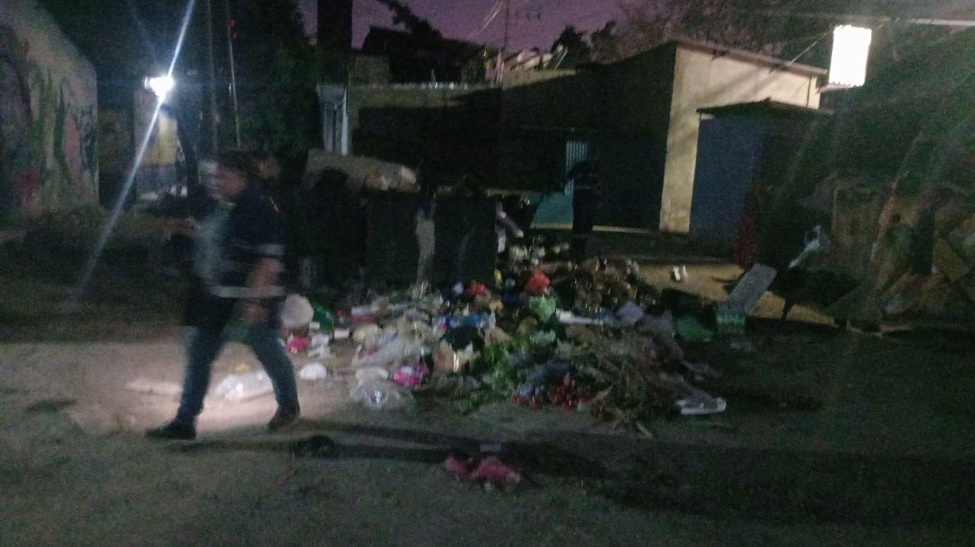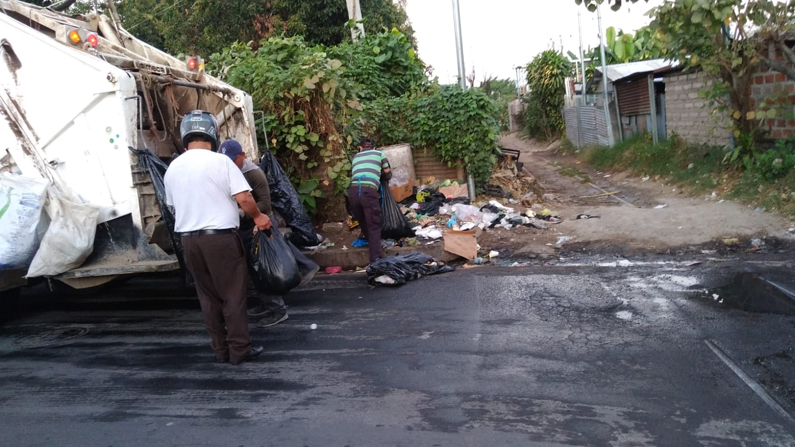

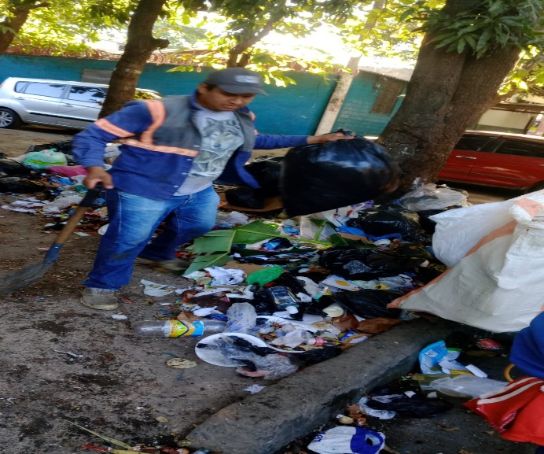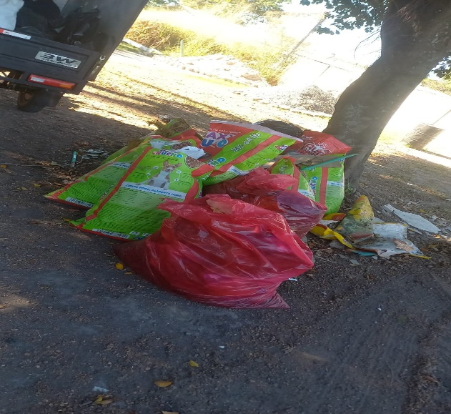

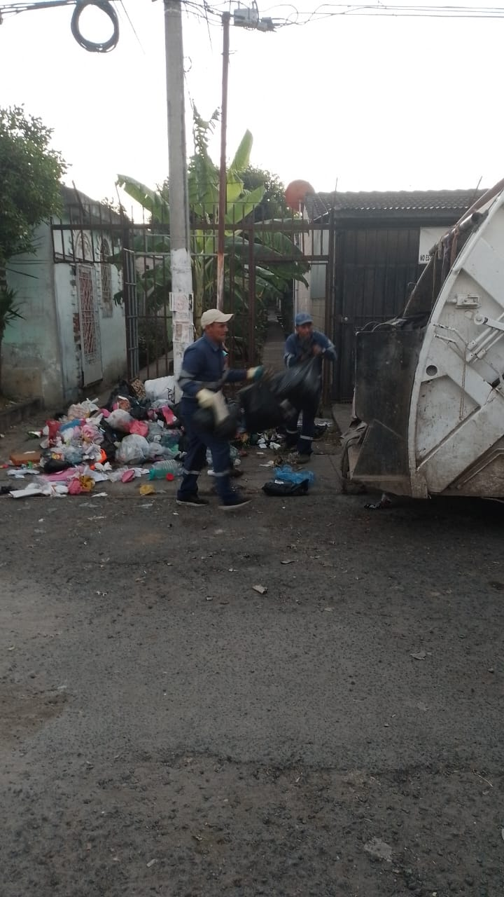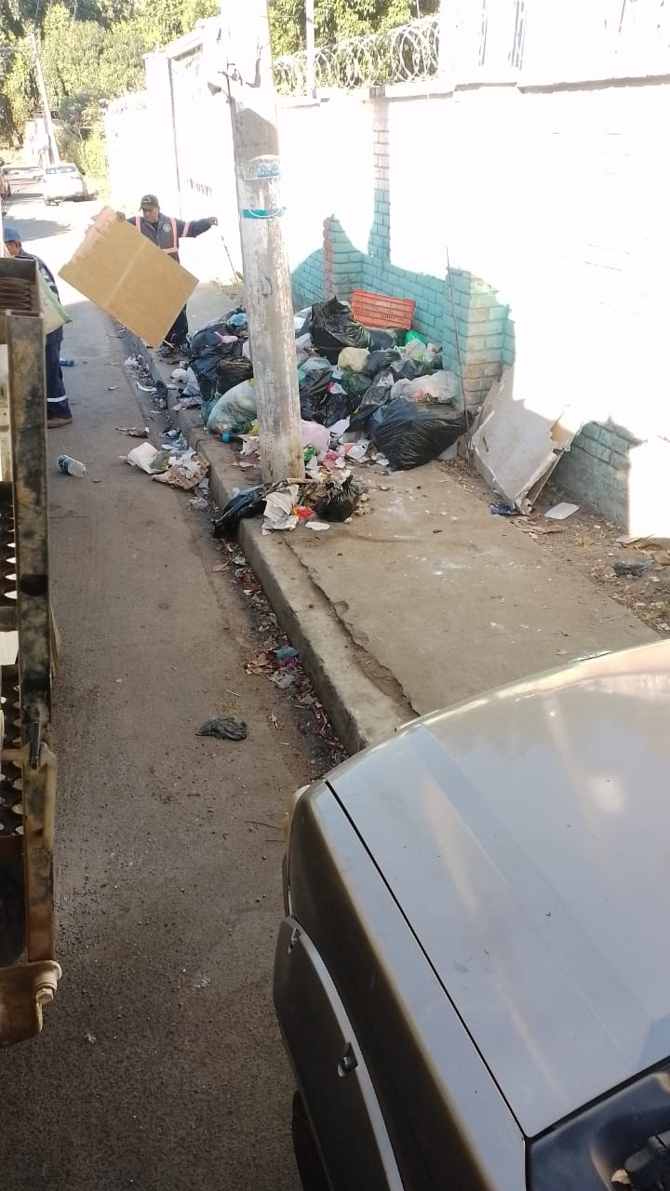

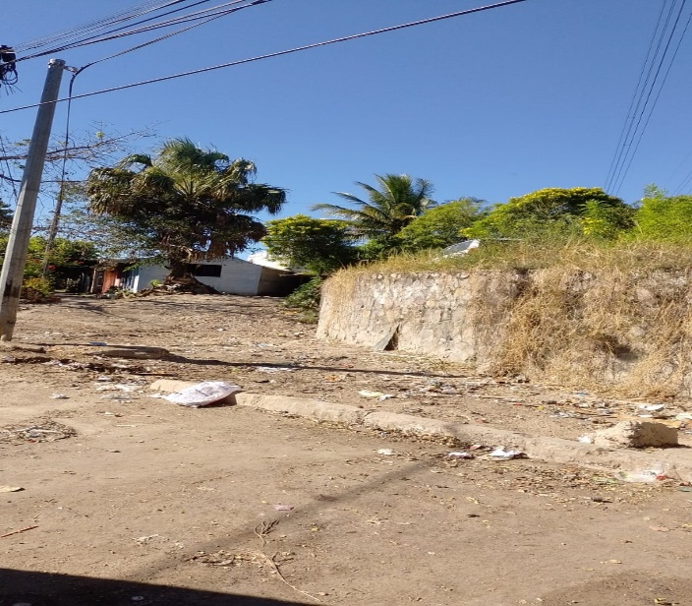
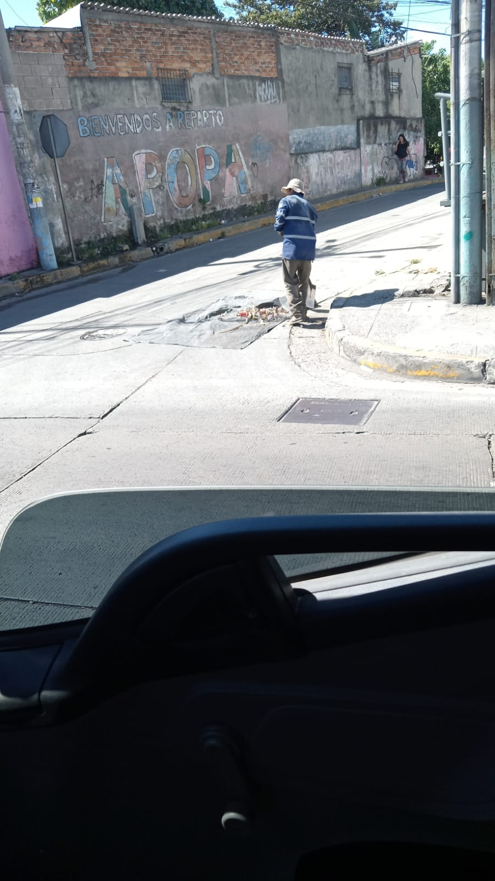

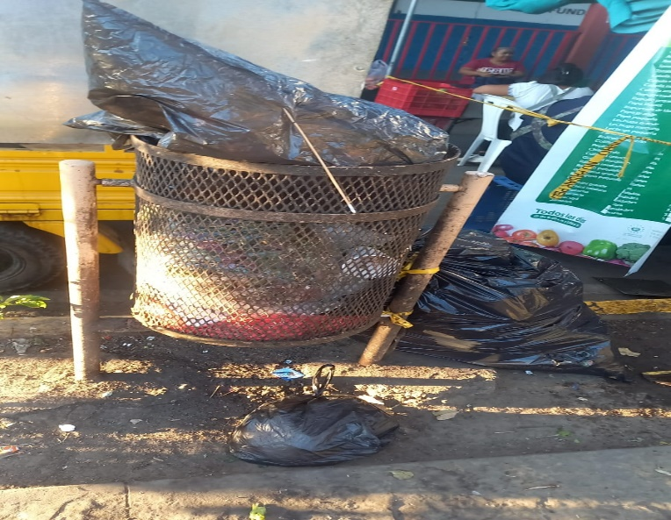
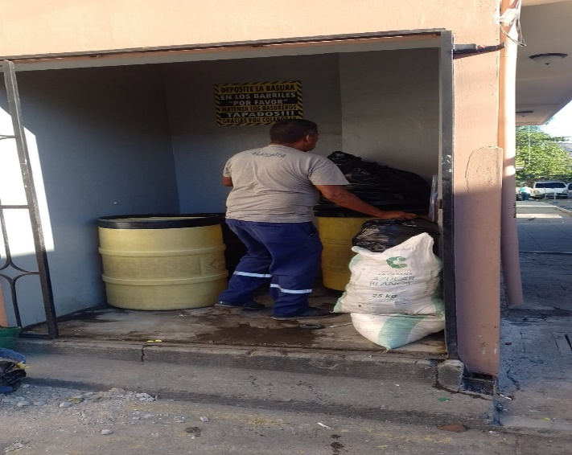

ANEXOS DISTRITO NEJAPA

